DAFTARPUSTAKA

Akinmoladun, Afolabi C., Ibukun, E.O., Dan-Ologe, I.A. Phytochemical Constituents and Antioxidant Properties of Extracts from the Leaves Of Chromolaena odorata,scientific Research and Essay Volume 2. 2007
Ansel, H.C. 2008. Pengantar Bentuk Sediaan Farmasi, Edisi Keempat, diterjemahkan oleh Farida Ibrahim. Jakarta: UI Press.
Arula, R. H. R. (2022). Uji Aktivitas Antibakteri Ekstrak Etanol Daun Bilajang Bulu (Merremia Vitifolia (Burm. Fil.) Hallier Fil.) Terhadap Pertumbuhan Bakteri
Benjamin, VT. Phytochemical and Antibacterial Studies on The Essential Oil of Euphatorium Odoratum. Pharmaceutical Biology. 2011.
Boleng,D.T.(2015).BakteriologiKonsep-KonsepDasar.Malang:UMMPress.
PharmaceuticalJournal, 2(2),13-18.
BPOM, R. I., 2014. Peraturan Kepala Badan Pengawas Obat dan Makanan Republik Indonesia Nomor 12 Tahun 2014 tentang Persyaratan MutuObat Tradisional, BPOM RI, halaman 3, Jakarta
Butarbutar, M. R. (2019). Uji Aktivitas Antioksidan Ekstrak Etanol BawangBatak (Allium chinense L.) dengan Metode DPPH dan ABTS. Skripsi, 7– 37.
Cahyadi Wisnu, 2008, Analisis dan Aspek Kesehatan Bahan Tambahan Pangan Jakarta : Bumi Aksara.
Davis, W. W., & Stout, T. R. 1971. Disc plate method of microbiological antibiotic assay. II. Novel procedure offering improved accuracy. Applied Microbiology, 22(4), 666–670.
Departemen Kesehatan Republik Indonesia. 1979. Farmakope Indonesia. Edisike-3. Departemen Kesehatan Republik Indonesia, Jakarta
Departemen Kesehatan RI, 1985, Cara Pembuatan Simplisia, Departemen Kesehatan Republik Indonesia, Jakarta, pp. 105–131.
Departemen Kesehatan RI, 1994, Keputusan Menteri Kesehatan Republik Indonesia Nomor: 661/MENKES/SK/VII/1994 tentang Persyaratan Obat Tradisional, Departemen Kesehatan Republik Indonesia, Jakarta.
Depkes RI. (1995). Farmakope Indonesia. Edisi IV.Departemen Kesehatan Republik Indonesia.
DepkesRI.2020.FarmakopeIndonesiaEdisiVI.DepartemenKesehatanRepublik Indonesia: Jakarta
Dewi, H. E., Ayu, W. D., & Rusli, R. (2019). Formulasi Krim Antibakteri Fraksi Etil Asetat Daun Kirinyuh (Chromolaena odorata). Jurnal Sains Dan Kesehatan, 2(2), 100–106.

Faramayuda, F., Alatas, F., & Rayani, T. T. (2013). Formula Sediaan Losion Antioksidan Ekstrak Etanol Kuliah Buah Coklat (Theobroma cacao L.). In Kartika Jurnal Ilmiah Farmasi (Vol. 1, Issue 1).
Felisha, N., Alhakimi, T., & Patricia, V. M. (2023). Uji Aktivitas Antioksidan Fraksi Etil Asetat, N-Heksan dan Air Daun Bidara Arab (Ziziphus spina- christiL.)DenganMetodeDPPH(1,1Difenil-2-pikrihidrazil). In Bandung Conference Series: Pharmacy (pp. 753-758).
Fiana, F. M., Kiromah, N. Z. W., & Purwanti, E. (2020). Aktivitas Antibakteri Ekstrak Etanol Daun Sukun (Artocarpus altilis) Terhadap Bakteri Staphylococcus aureus Dan Escherichia coli. Pharmacon: Jurnal Farmasi Indonesia, 10–20. https://doi.org/10.23917/pharmacon.v0i0.10108
Gandjar, I. G., Rohma, A. 2008. Kimia Farmasi Analisis. Yogyakarta: Pustaka Belajar. Halaman 252-254.
Ginting,O.,Sylvia.2021.BukuAjarObatTradisional.Guepedia.
Ginting,I.,Andry,M.,&Farmasi,P.S. (2023). *1),11).6(3), 1034–1049.
Harbone, J.B. Metode Fitokimia, Penuntun Cara Modern Menganalisis Tumbuhan. Terbitan Kedua. Bandung: Penerbit ITB. 1987
Hanani, Endang. 2015. Analisis Fitokimia. Jakarta. EGC. Halaman: 10-13, 103, 22.
Hanphakphoom, S., Thophon1, S., Waranusantigul, P., Kangwanrangsan, N. & Krajangsang, S. 2016, Antimicrobial activity of Chromolaena odorata extracts against bacterial human skin infections, Mod Appl Sci, 10(2): 159–171.
Harini, K., Showmya, J.J. & Geetha, N. 2014, Phytochemical constituents of different extracts from the leaves of Chromolaena odorata (L.) R.M. King & H. Rob., Int J Pharm Sci Bus Manag, 2(2):13–20.
Husni, E., Dachriyanus, D., & Saputri, V. W. (2020). Penentuan Kadar Fenolat Total, Uji Aktivitas Antioksidan dan Antibakteri dari Ekstrak dan Fraksi Kulit Batang Bintangor (Calophyllum soulattri Burm. F). Jurnal Sains Farmasi & Klinis, 7(1), 92. https://doi.org/10.25077/jsfk.7.1.92-98.2020
Hutahean, H. (2020). Original Articel. Juornal Economic and Strategy (JES),1(1), 1–10.
KemenkesRI.(2017).FarmakopeHerbalIndonesiaEdisi2(II,Hal.246-247).
KementerianKesehatanRI
Kurnia, N., & Jumadi, O. (2019). Atlas Tumbuhan Sulawesi Selatan. In Jurusan Biologi FMIPA UNM.
Lachman, L, Lieberman, H, A, dkk. Teori dan Praktek Farmasi Industri, Edisi III. UI-Press: Jakarta. 1994
Manalu, R. T., & Danya, F. (2022). Uji Aktivitas Antioksidan Ekstrak Etanol dan FraksiDaunGedihijau(Abelmoschusmanihot(L.)Medik)Dengan

Metode DPPH (1, 1-Difenil-2-Pikrilhidrazil). Pharmaceutical Journal of Indonesia, 8(1).
Maulida dan Zulkarnaen, 2010. Ekstraksi Antioksidan (likopen) dari Buah Tomat dengan Menggunakan Solvent Campuran N-Heksana, Aseton dan Etanol. Jurusan Teknik Kimia FATEK UNDIP. Semarang.
Molyneux P. (2004). The use of the stable free radical diphenylpicrylhydrazyl (DPPH) for estimating antioxidant activity. Songklanakarin Journal of ScienceTechnology. 26 (2) : 211-219.
Mustapa, M. A. (2014). Tumbuhan Senyawa Penghambat Bakteri. In Ideas Publishing (pp. 1–70). gorontalo: Ideas Publishing
Nasution, A. W., Nasution, H. M., Lubis, M. S., & Rahayu, Y. P. (2023). Uji aktivitas antibakteri fraksi n-heksana dan etil asetat daun kecombrang (Etlingera elatior) terhadap Staphylococcus aureus dan Escherichia coli. Journal of Pharmaceutical and Sciences, 6(4), 1488–1497. https://doi.org/10.36490/journal-jps.com.v6i4.228
Ngibad, K., & Lestari, L., P. 2020. Aktivitas Antioksidan dan Kandungan Fenolik Total Daun Zodia (Evodia suaveolens). Alchemy Jurnal Penelitian Kimia, 16 (1), 94-109.
Ngozi, Igboh M., Jude, Ikewuchi C. and Catherine, Ikewuchi C. Chemical Profile of Chromolaena odorata L. (King and Robinson) Leaves. Pakistan Journal of Nutrition 8. 2009
Nugroho, agung. 2017. Buku ajar: teknologi bahan alam. Lambung Mangkurat University Press
Prawiradiputra,BambangR.Ki Rinyuh (Chromolaena Odorata(L.)R.M.King&
H. Robinson): Gulma Padang Rumput Yang Merugikan. Bogor: Balai Penelitian Ternak. 2006.
Owolabi,M.S.,Ogundajo,A.,Yusuf,K.O.,Lajide,L.,Villanueva,H.E.Tuten,
J.A. & Setzer, W.N. 2010, Chemical composition and bioactivity of the essential oil of Chromolaena odorata from Nigeria, Rec Nat Prod, 4(1): 72–78.
Rahmadi,A.,&Bohari,B.2018.PanganFungsionalBerkhasiatAntioksidan.
Samarinda:MulawarmanUniversityPress.Halaman 80-81.
Rambe, N. (2018). Universitas Sumatera Utara Poliklinik Universitas Sumatera Utara. In Jurnal Pembangunan Wilayah & Kota (Vol. 1, Issue 3).
Ridho, E. A., (2013). Uji Aktivitas Antioksidan Metanol Buah Lakum (Cayratia trifolia) Dengan Metode DPPH (2,2-DIFENIL-1-PIKRILHIDRAZIL). Naskah Publikasi. Program Studi Farmasi, Fakultas Kedokteran Universitas Tanjungpura Pontianak.
Salar, R.K. & Seasotiya, L. (2011). Free radical scavenging activity, phenolic contents and phytochemical evaluation of different extracts of stem barkof Butea monosperma (Lam.) Kuntze. Frontiers in Life Science, 5(3-4), 107-116. DOI: 10.1080/ 21553769.2011.635813.

Sandy, M., Wardani, T. S., & Septiarini, A. D. (2021). Uji Aktivitas Antibakteri Ekstrak, Fraksi n-heksan, Fraksi etil asetat, fraksi air Daun Pegagan (centella asiatica(L.)Urb)Terhadap escherichiacoli ATCC 25922. Media Farmasi Indonesia, 16(2), 1683-1692.
SARI, W. Y., Yuliastuti, D., & Ulfa, M. (2022). The Kandungan Fitokimia dan Aktivitas Antioksidan Krim Fraksi Etanol Kulit Buah Jeruk Manis (Citrus sinensis (L.) Osbeck). Jurnal Farmasi Indonesia, 19(1), 69–79. https://doi.org/10.31001/jfi.v19i1.1196
Sayuti, K dan Yenrina, R. 2015. Antioksidan Alami dan Sintetik. Padang:Andalas Universitas Press. Halaman 3-8.
Sembiring, H. B. 2018. Aktivitas Antibakteri dan Antioksidan Minyak AtsiriDaun Asam jungga (Citrus jambhiri Lush). chimica et Natura Acta, 6 (1), 19-24
Situmeang, B., Ilham, I., Ibrahim, A. M., Amin, F., Mahardika, M., Bialangi, N., & Musa, W. J. A. (2022). Aktivitas Antioksidan Dan Antibakteri Dari Fraksi EkstrakMetanolKulit BatangKesambi (Shleichera Oleosa). Jurnal Kimia, 16(1), 53. Https://Doi.Org/10.24843/Jchem.2022.V16.I01.P07
Sudewo, B., 2009, Buku Pintar Hidup Sehat Cara Mas Dewo. Jakarta. PT. Agro Media Pustaka.
Sukarno. 2017, Uji aktivitas antibakteri ekstrak etanol, etil asetat, dan n-heksana daun laruna (Choromolaena odorata L.) terhadap bakteri Staphylococcus aureus dan Escherichia coli, Skripsi, S.Si., Jurusan Kimia, Fakultas Sains dan Teknologi, Universitas Islam Negeri Alauddin Makassar, Makassar, Indonesia.
Susmayanti, W., &Rahmadani, A. (2023).Uji Aktivitas Antioksidan Fraksi Daun Melinjo (Gnetum Gnenom L.) Menggunakan Metode CUPRAC (Cupric Ion Reducing Antioxidant Capacity): Antioxidant Activity of Fraction From Gnetum Gnenom L. Leaves Using Cuprac (Cupric Ion Reduxing Antioxidant Capacity) Methods.Indonesian Journal of Pharmacy and Natural Product, 6(01), 97-106.
Syamsudin & Buimed, M.2013.Nutralsetikal.Yogyakarta: Graha Ilmu.Halaman 66-68
Suena,N.M.D.S., & Antari, N. P. U. 2020. Uji Aktivitas Antioksidan Maserat Air Biji Kopi (Coffea Canephora)) Hijau Pupuan Dengan Metode DPPH (2,2- Difenil-1-Pikrihidrazil). Jurnal Ilmiah Medicamento, 6(2), 111-117
Titisari, D., & TP, M. P .A (2019). Analisis Kemampuan LED SMD Sebagai Pengganti Sumber Cahaya Dan Filter Pada Spektrofotometer. In Prosiding Seminar Nasional Kesehatan Poltekkes Kemenkes Surabaya. Vol. (1) No. 1, Pp. 131-135.
Tiwari,P.etal.,2011.PhytochemicalScreeningdanExtraction;AReview.
InternationalePharmaceuticaSciencia,1(1),pp. 98-106
Yunus, M., Naldi, J., & Andry, M. (2023). Uji Aktivitas Diuretik Ekstrak Etanol Daun Sirih Merah (Piper Crocatum Ruiz & Pav) terhadap tikus putih

Lampiran1HasilDeterminasiDaunTekelan
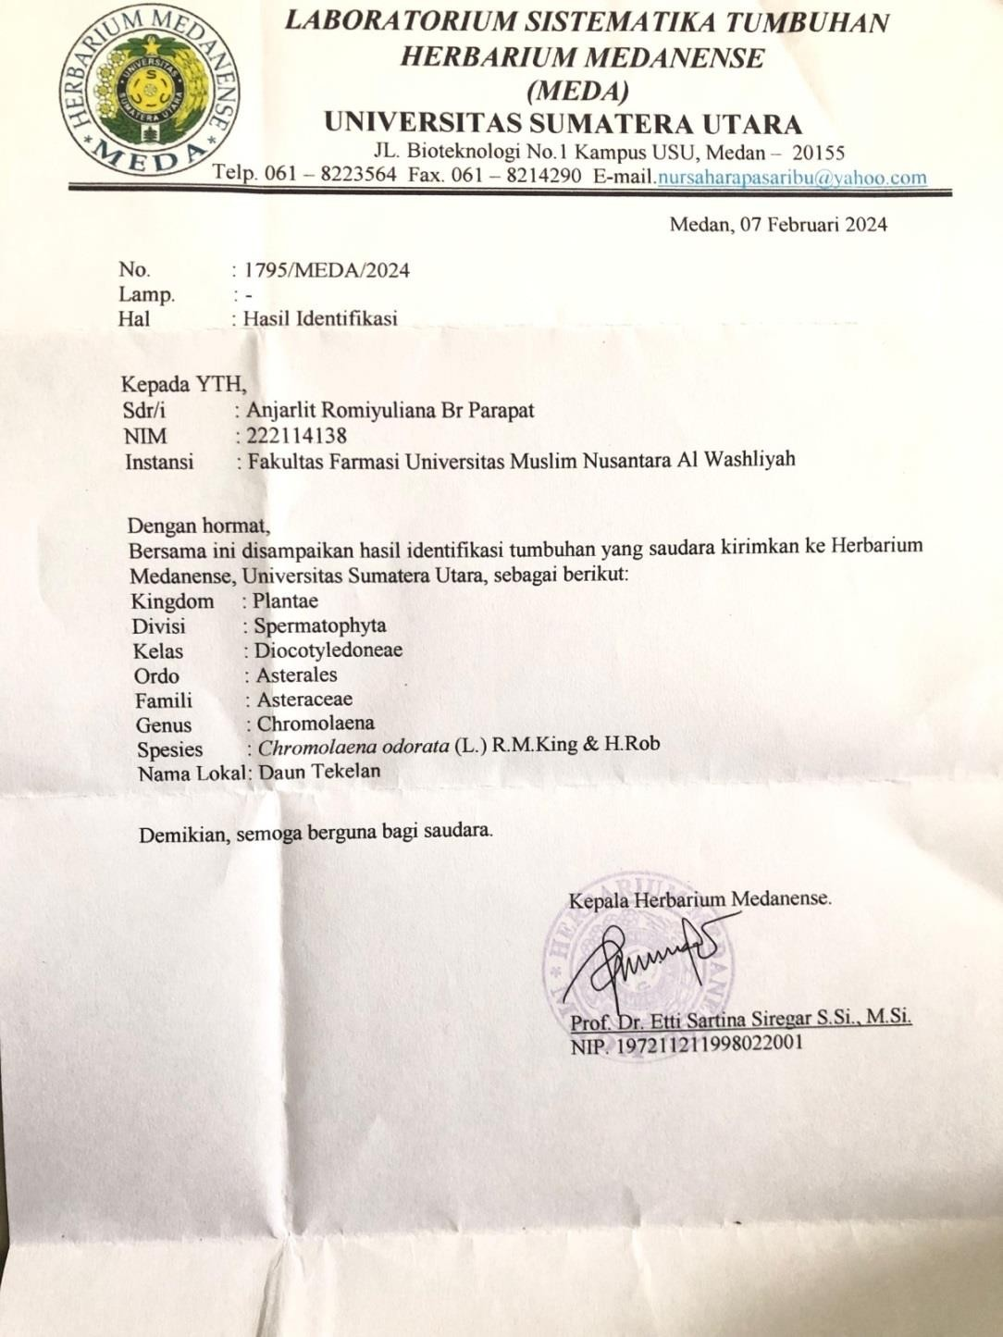

Lampiran2.BaganAlir Penelitian

Dibersihkanlaludikeringkan
SimplisiaDaun Tekelan
Daun Tekelan
Serbuk Simplisia
Daun Tekelan
FraksinasiDaun tekelan
EkstrakDaun tekelan
- Alkaloid
- Flavonoid
- Tannin
- Saponin
- Steroid/Tritepen oid
- Glikosida
Skrining Fitokimia
NilaiIC₅₀
Antioksidan
DiameterZona Hambat
Antibakteri

Dihaluskan menggunakan blender

Uji Karakterisasi

Maserasi

PembuatanSerbuk Simplisia

Daun Tekelan
Disortasibasah
Dicucidengaairmengalir Ditiriskan
Dipotong kecil

Beratserbuk simplisia
Dikeringkandalamtempatgelap dengan suhu ruang 25⁰C
Disortasikering
Dihaluskanmenggunakanblender Ditimbang

Lampiran3.BaganAlirPembuatanSimplisia DaunTekelan(Chromolaena odorata(L.) R.M.King & H.Rob)

Lampiran4.BaganAlirKarakterisasiSimplisiaDaunTekelan(Chromolaena odorata (L.) R.M.King & H.Rob).

KadarAbu Total

KadarSari Larut Air

Pemeriksaan Mikroskopik

KadarAbuTidak Larut Asam
KadarSariLarut Etanol

KadarAir

Pemeriksaan Makroskopik

SerbukSimplisiaDaunTekelan

Lampiran 5. Bagan Alir Pembuatan Ekstrak Etanol Daun Tekelan (Chromolaena odorata (L.) R.M.King & H.Rob).
Serbuk Simplisia
Dipekatkan
dengan
Rotaryevaporator
Maserat
MaseratIdanII dicampur
Maserat1
Ampas1
Ditimbang 500 gram Dimasukkan dalam bejana
Ditambahkan75bagianetanol 96% (3750 mL) didiamkan
selama5hari
Diaduksesekalidandisaring
Ekstrak Kental
Didiamkan selama 2 hari, lalu enap tuangkan atau disaring
Dibilasdengan25bagianetanol96%(1250mL)

Lampiran6.BaganAlirFraksinasiN-HeksandanEtilAsetatDaunTekelan
(Chromolaenaodorata (L.)R.M.King& H.Rob).

Ditambahkan N-heksan sebanyak 100ml,masukkankedalamcorong pisah, digojok dan diamkan 10 menit hingga terbentuk 2 lapisan(5 kali perlakukan )

Ditambahkan aquades sebanyak 100 ml, diaduk hingga larut

Ekstraketanol30gr

Ditambahkanetil asetat sebanyak 100 ml
v

EkstrakkentalfraksiN- heksan 17,858gr

Dipekatkandengan rotary evaporator dengan suhu 50ºC

LapisanBawah (Lapisan Air)

Lapisanatas(Lapisan N-heksan)

Ekstrakkentalfraksietil asetat 7,2 gr

LapisanBawah(Lapisan etil asetat)

Digojrok,kemudian didiamkan10menit
hinggaterbentuk2
lapisan (5 kali perlakukan )

Dipekatkan dengan rotary evaporator dengan suhu 50ºC

Lampiran7.BaganAlirSkrinningFitokimiaSimplisia,EkstrakdanHasil Fraksinasi Daun Tekelan (Chromolaena odorata (L.) R.M.King & H.Rob).

SkrinningFitokimia
FraksiN-Heksandan Etil Asetat
SerbukSimplisia dan Ekstrak

Golongan Glikosida

Golongan Tanin

Golongan Flavonoid
Golongan Steroid

Golongan Saponin

Golongan Alkaloid

Lampiran8.BaganAlirPembuatanLarutanBakuDPPH,Blanko,PanjangGelombang Maksimum dan Operating Time

SerbukDPPH
Ditimbang10 mg
Dimasukkankedalamlabutentukur 50 ml
Dilarutkandenganmetanolhingga tandabatas garis
Dihomogenkan

LarutanbakuDPPH (200 ppm)
Dipipet 2 ml
Dimasukkankedalamlabutentukur10 ml

Penentuanoperatingtime

Larutanblanko40ppm

Panjang gelombang
Dicukupkan dengan metanol hingga

Diukur serapannya pada panjanggelombang 400-800

Panjanggelombang maksimum 517 nm
Diukur serapannya pada panjang gelombang 517 nm selama 60 menit

Operatingtimepada waktu 30-35 menit

Lampiran9.BaganAlirPembuatanLarutanIndukBakuEkstrak,FraksiNheksan Dan Etil Asetat Daun Tekelan Dan Pengukuran Aktivitas Antioksidan

Timbang10 m
LIB(200ppm)

Ekstrak,FraksiN-Heksandan Etil Asetat
Dimasukkankedalamlabutentukur50 ml
Dilarutkan dengan metanol hingga tanda batas
Dihomogenkan

Dipipet LIB II sebanyak 1,5 ml, 3 ml, 4,5 ml, 6 ml dan 7,5 ml
Dimasukkankedalamlabutentukur10ml
Ditambahkan 2 ml larutan induk DPPH (200 ppm)
Dicukupkandenganmetanolhinggatanda batas
Konsentrasi30ppm,60ppm,90ppm,120 ppm dan 150 ppm
Diinkubasi
Diukur absorbansinya menggunakan spektrofotometer UV-Visibel padapanjang gelombang 517 nm
Absorbansi ekstrak 0,781, 0,601,
0,505,0396 dan 0,232

Absorbansifraksinheksan0,723, 0,631, 0,526, 0487 dan 0,397
Absorbansifraksietilasetat0,600, 0,481, 0,398, 0, 301 dan 0,220

Lampiran10. PembuatanLarutanPembandingDanPengukuranAktivitas Vitamin C
25mgvitamin C

Dimasukkan dalam labu tentukur 25 ml
Konsentrasi200ppm
Konsentrasi1000ppm
Absorbansi0,794, 0,679, 0,551, 0, 475
dan0, 329
Konsentrasi1 ppm, 2 ppm, 3ppm, 4 ppm dan 5 ppm
Dilarutkandenganmetanol
Dicukupkan dengan metanol sampai garis tanda batas

Dipipet5mldari(1000 ppm)
Dimasukkankedalamlabutentukur 25 ml
Tambahkanmetanolsampaigaris tanda batas

Dipipet0,05ml,0,1ml,0,15ml,0,2mldan
0,25 ml
Dimasukkankedalamlabutentukur10ml Tambah 2 ml DPPH (200ppm)
Tambahkanmetanolsampaigaristandabatas

Diukur absorbansi pada panjang gelombang 517 nm

Lampiran 11 .BaganAlir Pembuatan Konsentrasi Ektrak danFraksi Nheksan, Etil Asetat Daun Tekelan (Chromolaena odorata (L.) R.M.King & H.Rob).

DitimbangEkstrak sebanyak 2 gram

Dipipet masing - masing3,75 ml5mldan2,5mldicukupkan volume hingga 5 ml

Dilarutkandalam5mlDMSO (konsentrasi 40mg/ml)

Diperolehkonsentrasi40
mg/ml,30mg/ml,20mg/ml dan
10 mg/ml

Lampiran12.BaganAlirPeremajaanBakteriStaphylococcusaureus dan
Escherichiacoli

Diambil menggunakan osesteril
Escherichiacoli
Staphylococcusaureus
Biakanmurni
Digoreskan secara zigzag ke dalam tabung reaksi yang bersi nutrient agar

Diikubasiselama24jam suhu 37ºC

Lampiran13.BaganAlirAktivitasAntibakteri
Dimasukkan kedalam cawan petri steril
Didiamkanhingga memadat
20 ml mediaMHA
Media padat
Digoreskansuspensibakteri Escherichia coli dan Staphylococcus aureus
Dimasukkan Disk cakram yang telah ditetesi larutan uji dengankonsentrasi40
mg/ml, 30 mg/ml, 20 mg/ml dan 10 mg/ml, serta kontrol positif dan control negatif
Diinkubasipadasuhu36- 37ºC selama 18-24 jam
Diukurdiameterzonabening disekitar disk dengan jangka sorong
DiameterZona Hambat

Lampiran14.BahandanAlatyangdigunakan

Bahan | Alat
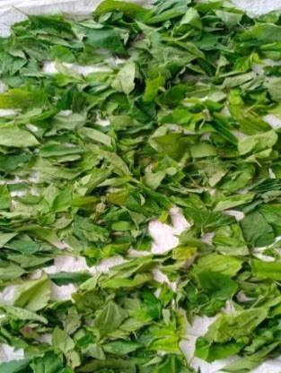 | 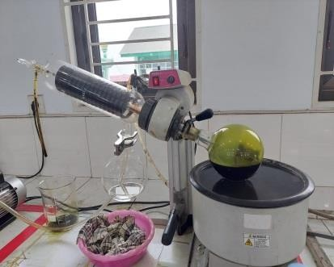
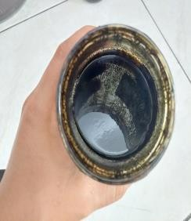 | 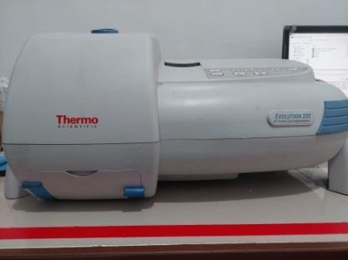
 | 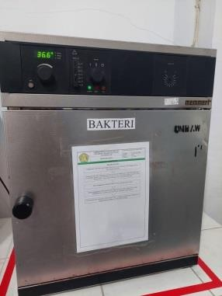

Lampiran15.KarakterisasiSimplisiaDaunTekelan(Chromolaenaodorata(L.)
R.M.King&H.Rob
- PemeriksaanMakroskopikDaunTekelan
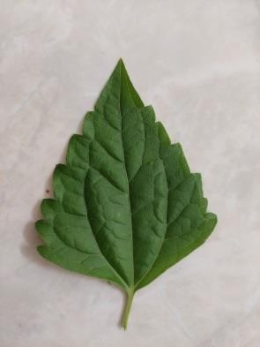
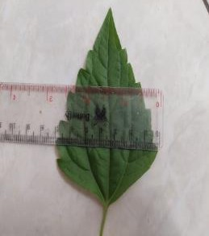
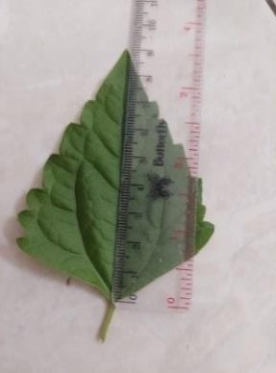
Keterangan:

Warna :Hijau

Bentuk :Menyiripbergerigi Panjang : 9 cm
Lebar :7 cm

Bau :KhasDaunTekelan

Rasa :Agakpahit

- PemeriksaanMikroskopikSimplisiaDaun Tekelan
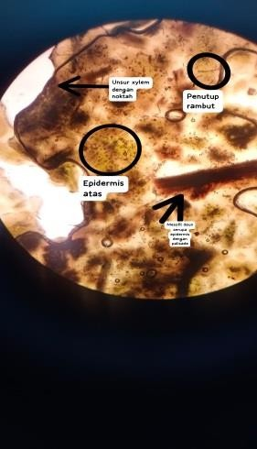
Keterangan:
EpidermisAtas
Epidermis palisade
PenutupRambut
UnsurXylemdengan Noktah

- PenetapanKadarAir
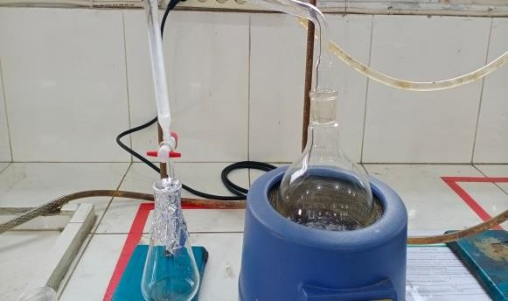
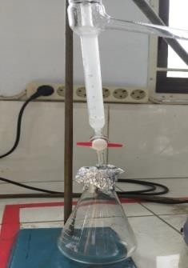

Azeotrop

- PenetapanKadarSariLarutAirdanSari LarutEtanol
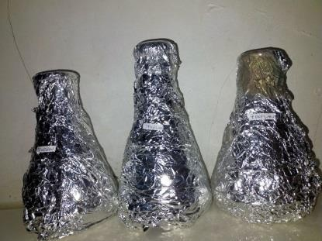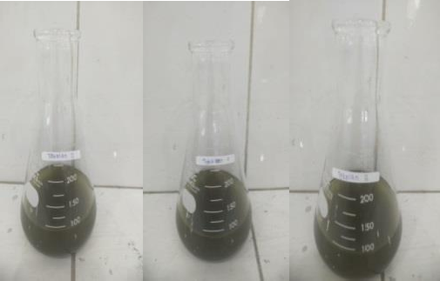

MaserasiSariLarutEtanol MaserasiSariLarutAir
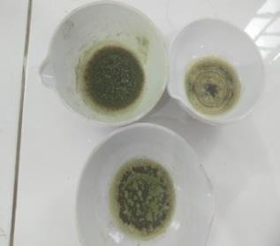
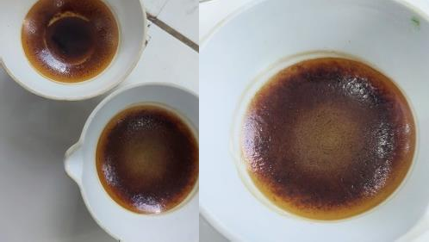

HasilKadarSariLarut Etanol HasilKadarSariLarutAir

- PenetapanAbuTotaldanAbuTotalTidakLarut Asam
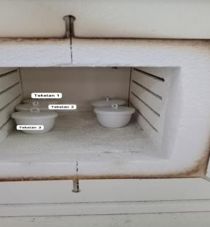
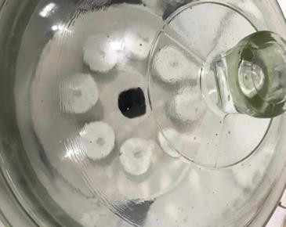

Tanur Desikator

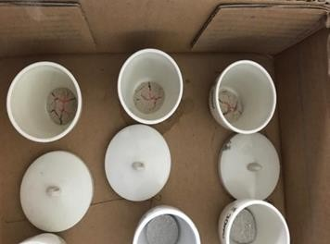
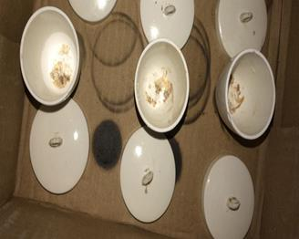

KadarAbuSetelahDipijar Abutidaklarut asamsetelah dipijar

Lampiran16.MaserasiSerbukSimplisiaDaunTekelan(Chromolaenaodorata
(L.)R.M.King&H.Rob

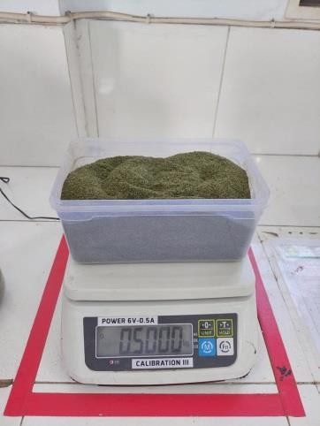
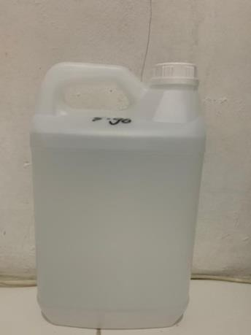
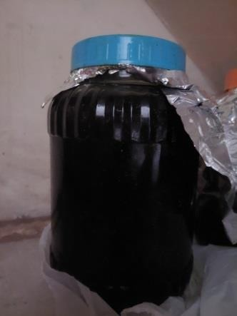

Penimbanganserbuk simplisia
Melarutkandenganetanol96%

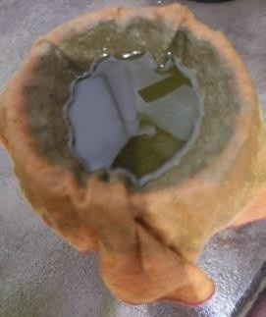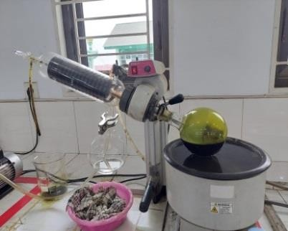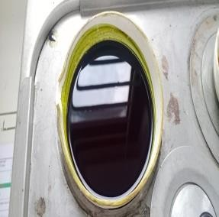

Penyaringandanenap tuang

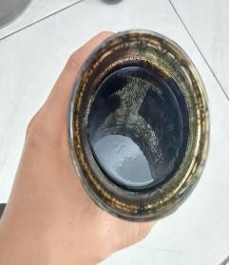
EkstrakKental Daun Tekelan
Pemekatan ekstrak menggunakanRotary Evaporator
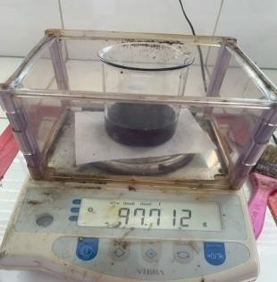

HasilEkstrakKental Daun Tekelan
PengentalanEkstrak menggunakan Waterbath

Lampiran 17. Perhitungan Hasil Karakterisasi Simplisia Daun Tekelan (Chromolaena odorata (L.) R.M.King&H.Rob

PerhitunganKadarAir
Perhitungan KadarAirmenurut(DepkesRI,1989) :

Kadarair =𝑣𝑜𝑙𝑢𝑚𝑒𝑎𝑘ℎ𝑖𝑟𝑎𝑖𝑟−𝑣𝑜𝑙𝑢𝑚𝑒𝑎𝑤𝑎𝑙𝑎𝑖𝑟𝑥100%
𝑏𝑒𝑟𝑎𝑡 𝑠𝑎𝑚𝑝𝑒𝑙𝑚𝑢𝑙𝑎−𝑚𝑢𝑙𝑎

Beratsampel =5 gram

Pengulangan1
Volume awal (V₀) = 2 ml Volume akhir (V₁) =2,4ml
Kadarair =^{2,4−2,0}(𝑚𝑙)𝑥100%
5𝑔𝑟𝑎𝑚

=8 %

Pengulangan2
Volume awal (V₀) = 2 ml Volume akhir (V₁) =2,2ml
Kadarair =^{2,2−2,0}(𝑚𝑙)𝑥100%
5𝑔𝑟𝑎𝑚

=4%

Pengulangan3
Volume awal (V₀) = 2 ml Volume akhir (V₁) =2,2ml
Kadarair =^{2,2−2,0}(𝑚𝑙)𝑥100%
5𝑔𝑟𝑎𝑚

=4%

Rata-rata = 5,3 % (Memenuhi) PerhitunganPenetapanKadarSariLarutAir
PerhitunganPenetapanKadarSariLarutAirmenurut(FarmakopeHerbaledisiII)
:

Kadarsarilarutair =𝑏𝑒𝑟𝑎𝑡𝑐𝑎𝑤𝑎𝑛𝑖𝑠𝑖−𝑏𝑒𝑟𝑎𝑡𝑐𝑎𝑤𝑎𝑛𝑘𝑜𝑠𝑜𝑛𝑔𝑥5𝑥100%
𝑏𝑒𝑟𝑎𝑡𝑠𝑎𝑚𝑝𝑒𝑙(𝑔)

Pengulangan1
Berat cawan kosong =63,329gram Beratcawanisi =63, 936 gram
Beratsarikering=(Berat cawanisi)–(beratcawankosong)
=63, 936 gram – 63, 329 gram
=0, 607 gram

Kadarsarilarutair =^{0,0607𝑥5}𝑥100%
5 𝑔
=90,4%

Pengulangan2
Berat cawan kosong =63,035gram Beratcawanisi =63, 938 gram
Beratsarikering=(Berat cawanisi)–(beratcawankosong)
=63, 938gram-63, 035gram
=0,903 gram

Kadarsarilarutair =^{0,903𝑥5}𝑥100%
5 𝑔
=90, 3%

Pengulangan3
Berat cawan kosong = 63,037 gram Berat cawan isi =63,940gram
Beratsarikering=(Beratcawanisi)–(beratcawankosong)
=63, 940 gram-63,037gram
=0,903 gram

Kadarsarilarutair =^{0,903𝑥5}𝑥100%
5 𝑔

=90,3%

Rata-ratakadarsarilarut air=90,3%(Memenuhi)

HasilPenetapanKadarSariLarutEtanol
Perhitungan Kadar Sari Larut Etanol menurut (Farmakope Herbal Edisi II): Kadar sari larut etanol =𝑏𝑒𝑟𝑎𝑡𝑐𝑎𝑤𝑎𝑛𝑖𝑠𝑖−𝑏𝑒𝑟𝑎𝑡𝑐𝑎𝑤𝑎𝑛𝑘𝑜𝑠𝑜𝑛𝑔𝑥5𝑥100%
𝑏𝑒𝑟𝑎𝑡𝑠𝑎𝑚𝑝𝑒𝑙

Pengulangan1
Berat cawan kosong =67,7443gram Beratcawan+sari =68, 0346 gram
Beratsarikering=(Berat cawanisi)–(beratcawankosong)
=68, 0346 gram -67, 7443 gram
=0,2903gram

Kadarsarilarutetanol=^{0,2903𝑥5}𝑥100%
5 𝑔
=29, 03%

Pengulangan2
Berat cawan kosong =67,7472gram Beratcawan+sari =68, 0342 gram
Beratsarikering=(Beratcawanisi)–(beratcawankosong)
=68, 0342 gram -67, 7472 gram
=0, 287 gram

Kadarsarilarutetanol=^{0,2874𝑥5}𝑥100%
5𝑔
=28,7%

Pengulangan3
Berat cawan kosong =67,7467gram Beratcawanisi =68,0344 gram

Beratsarikering=(Beratcawanisi)–(beratcawankosong)
=68,0344gram – 67, 7467 gram
=0,2877 gram

Kadarsarilarutetanol=^{0,2877𝑥5}𝑥100%=14,08%
5𝑔
= 28,7 5%

Rata-RataKadarSariLarutEtanol=28,8%(Memenuhi) Perhitungan Kadar Abu Total
PerhitunganKadarAbu TotalMenurut(FarmakopeHerbalEdisi II):
Kadarabutotal =𝑏𝑒𝑟𝑎𝑡𝑎𝑏𝑢𝑦𝑎𝑛𝑔𝑑𝑖𝑝𝑒𝑟𝑜𝑙𝑒ℎ(𝑔)𝑥100%
𝑏𝑒𝑟𝑎𝑡𝑠𝑎𝑚𝑝𝑒𝑙𝑚𝑢𝑙𝑎−𝑚𝑢𝑙𝑎(𝑔)

Pengulangan1
Beratkruskosong =42, 275 gram
Beratkrus+ abu =42, 399 gram
Beratabuyangdiperoleh =(Berat krus +abu) –(berat krus kosong)
=42, 399 gram-42, 275gram
=0,062 gram

Kadarabutotal =^{0,062gram}𝑥100%
2𝑔𝑟𝑎𝑚
=6,2 %

Pengulangan2
Beratkruskosong =42, 258 gram
Beratkrus+ abu =42, 401 gram
Beratabuyangdiperoleh =(Berat krus +abu) –(berat krus kosong)
=42,401 gram-42,258gram
=0,143gram

Kadarabutotal =^{0,0715gram}𝑥100%
2 𝑔𝑟𝑎𝑚

=7,15 %

Pengulangan3
Beratkruskosong =42, 261 gram
Beratkrus+ abu =42, 418 gram
Beratabuyangdiperoleh =(Berat krus +abu) –(berat krus kosong)
=42, 418 gram– 42, 261gram
=0,0785 gram

Kadarabutotal =^{0,0785gram}𝑥100%
2𝑔𝑟𝑎𝑚
=7,85 %
Rata-RataKadarAbuTotal=7,06%(Memenuhi)

PerhitunganHasilPenetapanKadarAbuTidakLarutAsam
Perhitungankadarabutidaklarutasammenurut(FarmakopeHerbalEdisiII) :

Kadarabutidaklarutasam = ^{𝑏𝑒𝑟𝑎𝑡𝑎𝑏𝑢𝑠𝑖𝑠𝑎𝑝𝑖𝑗𝑎𝑟}(𝑔)
𝑏𝑒𝑟𝑎𝑡 𝑠𝑎𝑚𝑝𝑒𝑙𝑚𝑢𝑙𝑎−𝑚𝑢𝑙𝑎 (𝑔)
𝑥100%

Pengulangan1
Berat krus kosong = 42,273 gram Berat krus + abu tidak larut asam =42,279gram
Beratabu =(Beratkrus +abu tidaklarutasam) –(beratkrus kosong)
=42, 279gram -42,273gram
=0,002gram
Kadarabutidaklarutasam =^{0,002}(𝑔)𝑥100%
2(𝑔)

=0,3%

Pengulangan2
Berat krus kosong =42,258gram Beratkrus + abu tidaklarut asam =42, 277 gram

Beratabu =(Beratkrus+abutidaklarut asam) –(beratkrus kosong)
=42, 277 gram-42, 258gram
=0,0095 gram
Kadarabutidaklarutasam =^{0,0095}(𝑔)𝑥100%
2(𝑔)

=0,95%

Pengulangan3
Berat krus kosong =42,261gram Beratkrus+ abutidaklarut asam =42, 276 gram
Beratabu =(Beratkrus+abutidaklarut asam) –(beratkrus kosong)
=42, 276 gram -42, 261gram
=0, 0075 gram
Kadarabutidaklarutasam =^{0,0075}(𝑔)𝑥100%
2(𝑔)

=0,75%

Rata-RataKadarAbuTidakLarutAsam=0,66%(Memenuhi)

Lampiran 18. Pembuatan Fraksinasi N-Heksandan FraksinasEtil Asetat Daun Tekelan (Chromolaena odorata (L.) R.M.King&H.Rob

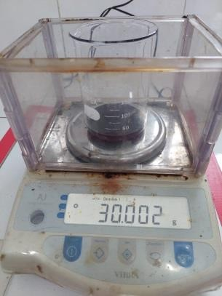
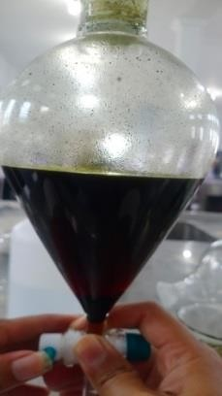
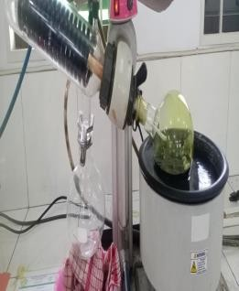

Penimbangan Ekstrak
Pemisahanpelarut N-Heksan
Pemekatan Fraksi MenggunakanRotary Evaporator

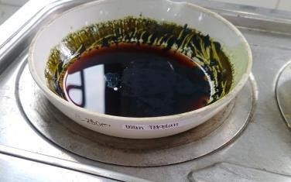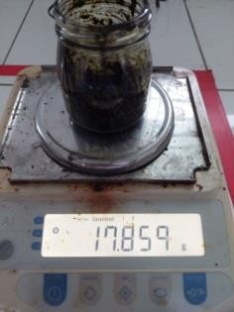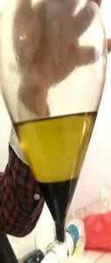

Pengentalan Fraksi Menggunakanwaterbath

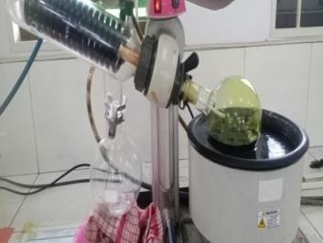
Pemekatan Fraksi MenggunakanRotary Evaporator
Penimbangan HasilFraksiN-Heksan

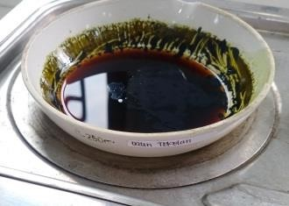

Pengentalan Fraksi Menggunakanwaterbath
Pemisahan pelarutetilasetat

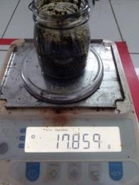

Penimbangan HasilFraksiEtilAsetat

Lampiran 19. Skrining Fitokimia Serbuk dan Ekstrak Daun Tekelan (Chromolaena odorata (L.) R.M.King&H.Rob

No | Golongan Senyawa | Gambar |  |  |  |  |  |  | HasilUji |  | Keterangan
No | Golongan Senyawa | 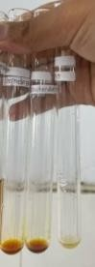Serbuk |  |  |  | Ekstrak |  |  | Serb uk | Ek stra k | Keterangan
1 | Alkaloid |  |  |  |  | 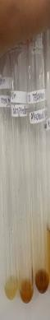 |  |  | + | + | - Mayer terbentuk endapan putih  - Dragendorff tidak terbentuk endapan merah/jingga  - Bouchardat terbentuk endapan hitam  M=mayer D=Dragendorf B=Bouchardat
1 | Alkaloid | D | B | M |  | M | D | B | + | +
2 | Flavonoid | 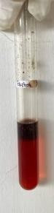 |  |  |  | 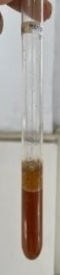 |  |  | + | + | Terbentuk lapisan merah-kuningpada lapisan alkohol

3 | Tanin | 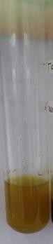 |  | + | + | TerbentukLarutan hijau kehitaman
4 | 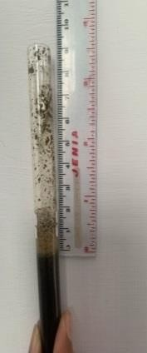Saponin |  | 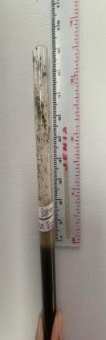 | + | + | Terbentuk busa dengan ketinggian 1-2 cm
5 | Glikosida |  |  | + | + | Terbentuk cincin ungu pada lapisan tengah
6 | Steroid/Tri terpenoid | 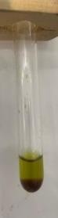 |  | 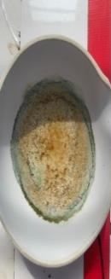+ | + | Terbentuk warna biru hijau (steroid)

Lampiran 20. Skrining Fitokimia Fraksi N-Heksan dan Etil Asetat Daun Tekelan (Chromolaena odorata (L.) R.M.King&H.Rob

No | Golongan Senyawa | Gambar |  |  |  |  |  |  | HasilUji |  | Keterangan
No | Golongan Senyawa | 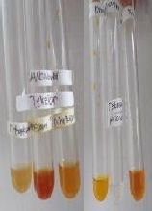N-heksan |  |  |  | Etil Asetat |  |  | N-  heks an | Etil Aseta t | Keterangan
1 | Alkaloid |  |  |  |  |  |  |  | + | + | - Mayer  terbentuk endapan putih ataukuning  - Dragendorff tidak terbentuk endapan merah/jingga  - Bouchardat terbentuk endapan coklat sampai hitam  M=mayer D=Dragendorf B=Bouchardat
1 | Alkaloid | M | D | B |  | B | M | D | + | +
2 | Flavonoid |  |  |  |  |  |  |  | + | + | Terbentuk lapisan merah- kuning pada lapisan alcohol

3 | Tanin | 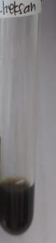 |  | + | + | Terbentuk Larutan hijau kehitaman
4 | 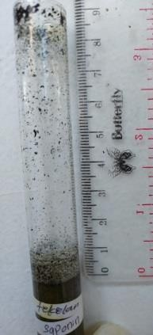Saponin |  | 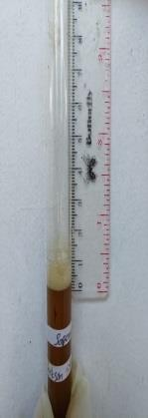 | + | + | Terbentuk busa yang stabil dengan ketinggian 1-2 cm
5 | Glikosida |  |  | + | + | Terbentukcincin ungu  pada lapisan tengah
6 | Steroid/Trite rpenoid | 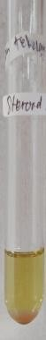 |  | + | + | Terbentukwarna merah ungu (triterpenoid)

Lampiran21.Gambar AktivitasAntioksidan
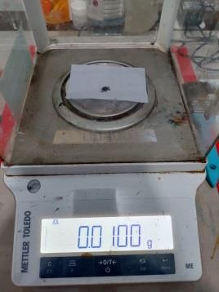
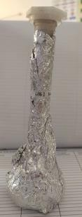
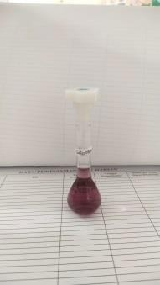

Penimbangan SerbukDPPH
LIB DPPH
(200ppm)
LarutanPanjang Gelombang
LarutanOperating Time

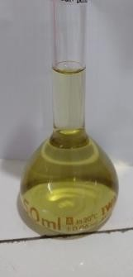

EkstrakEtanol FraksiNHeksan FraksiEtilAsetat

EkstrakEtanol FraksiNHeksan
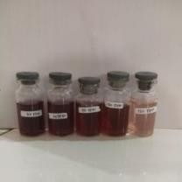
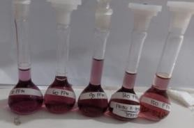

FraksiEtil Asetat Vitamin C
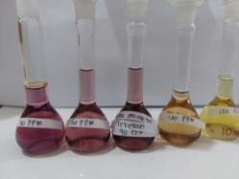
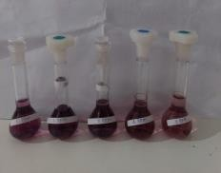

Lampiran22.PerhitunganPenimbanganDPPH

Rumus Bangun |  |  | =C18H12N5O6
BeratMolekul  M =gram |  | x | =394,32  1000ml
Mr  0,5 mM =mg |  | x | V  1000
394,32 |  |  | 50
=197,16
20

Mg =9,838 =10 mg

KonsentrasiEkstrak,FraksiN-HeksandanEtilAsetatDaun Tekelan

10mgx1000mcg/ml=200mcg/ml 50 ml
Konsentrasi 30 ppm V_{1.}C₁ =V₂.C₂
V₁. 200 ppm =10.30ppm

V₁=1,5ml

Konsentrasi 60 ppm V_{1.}C₁ =V₂.C₂
V₁. 200 ppm =10.60 ppm

V₁=3ml

Konsentrasi 90 ppm V_{1.}C₁ =V₂.C₂
V₁. 200 ppm =10.90 ppm

V₁=4,5ml

Konsentrasi 120 ppm V_{1.}C₁ =V₂.C₂
V₁. 200 ppm =10.120 ppm

V₁=6ml

Konsentrasi 150 ppm V_{1.}C₁ =V₂.C₂
V₁. 200 ppm =10.150 ppm

V₁=7,5ml

Lampiran23.HasilUjiaktivitasAntioksidan

Tabel1. DataPengujian AntioksidanEkstrakDaunTekelan

Konsentrasi | Pengukuran |  |  | Rata-rata
Konsentrasi | 1 | 2 | 3 | Rata-rata
DPPH  (ppm) | 0,940 | 0,940 | 0,940 | 0,940
30 | 0,781 | 0,781 | 0,780 | 0,781
60 | 0,600 | 0,600 | 0,601 | 0,601
90 | 0,507 | 0,506 | 0,504 | 0,5055
120 | 0,396 | 0,393 | 0,393 | 0,396
150 | 0,235 | 0,232 | 0,231 | 0,232
%peredaman=A_{kontrol}– A_{sampel}

Akontrol x 100 %

Konsentrasi30ppm

%peredaman =0,940–0,781

0,940 x100 %=16, 9148%

Konsentrasi60ppm

%peredaman =0,940–0,601

0,940 x100 %=36,0638%

Konsentrasi90ppm

%peredaman =0,940–0,505

0,940 x100 %=46, 2765%

Konsentrasi120ppm

%peredaman =0,940–0,396

0,940 x100 %=57, 8723%

Konsentrasi150ppm

%peredaman =0,940–232

0,940 x100 %=75, 3191%

TabelDataPerhitungan IC₅₀ EkstrakDaun Tekelan

X | Y | XY | X2 | Y2
0 | 0 | 0 | 0 | 0
30 | 16, 9148 | 504, 444 | 900 | 286, 11041
60 | 36,0638 | 2163, 828 | 3600 | 1300, 5976
90 | 46,2765 | 4146, 885 | 8100 | 2141, 5144
120 | 57, 8723 | 644, 676 | 14400 | 3349, 2031
150 | 75, 3191 | 11297, 865 | 22500 | 5672, 9668
Σx=450  X=75 | Σy=232,4465  Y= 38,7410 | Σxy=25057,698  XY=4176, 283 | Σx²=49500 | Σy²=12750,3923
X = KonsentrasiY =%Peredaman
a=(Σxy)-(Σx)(Σy)/n

(Σx²)-(Σx)²/n

=(25057, 698)-(450)(232, 4465)/ 6

(49500)-(450)²/6

=(25057, 698)-(1433,4875)

(49500)-(33750)

=7624, 2105

15750

a= 0,4840

Nilaib= y-ax

=38, 7410-0,4840 (75)

=38, 7410-36, 3

y=2,441

Nilair=(Σxy)-(Σx) (Σy)/n

√(Σx²-(Σx)²/n) (Σy²)-(Σy)²/ n

=(25057, 698)-(450)(232, 4465)/ 6

√(49500-(450)²/6)(12750,3923)-(232,4465)²/6

=(25057, 698)– 174433,4875

√(49500 – 33750)– (12750, 3923)(9005, 2292)

=7624, 2105

(15750)(3745,1631)

=7624, 2105

7680, 2251

=0, 993

Jadi,persamaangarisregresiy=ax+b Y= 0,4840x + 2, 441

50=0,4840+2,441

X=50-2,441

0, 4840

X= 98,26%

IC₅₀=98,26 ppm(Kuat)

Tabel2.DataPengujian AntioksidanFraksiN-HeksanDaunTekelan

Konsentrasi | Pengukuran |  |  | Rata-rata
Konsentrasi | 1 | 2 | 3 | Rata-rata
DPPH  (ppm) | 0,995 | 0,995 | 0,995 | 0,955
30 | 0,723 | 0,722 | 0,722 | 0,722
60 | 0,631 | 0,631 | 0,631 | 0,631
90 | 0,526 | 0,525 | 0,525 | 0,525
120 | 0,488 | 0,487 | 0,486 | 0,487
150 | 0,398 | 0,397 | 0,396 | 0,397
%peredaman=A_{kontrol}– A_{sampel}

Akontrol x 100 %

Konsentrasi30ppm

%peredaman =0,995–0,723

0,995 x100 %=27, 3366%

Konsentrasi60ppm

%peredaman =0,995–0,631

0,995 x100 %=36,5829%

Konsentrasi90ppm

%peredaman =0,995–0,526

0,995 x100 %=47, 1356%

Konsentrasi120ppm

%peredaman =0,995–0,487

0,995 x100 %=51, 0552%

Konsentrasi150ppm

%peredaman=0,995–397

0,995 x100 %=60, 1005%

TabelDataPerhitungan IC₅₀ FraksiN-HeksanDaun Tekelan

X | Y | XY | X2 | Y2
0 | 0 | 0 | 0 | 0
30 | 27, 3366 | 820, 098 | 900 | 286, 11041
60 | 36,5829 | 2194, 974 | 3600 | 1300, 5976
90 | 47, 1356 | 4242, 204 | 8100 | 2141, 5144
120 | 51, 0552 | 6126, 624 | 14400 | 3349, 2031
150 | 60, 1005 | 9015, 075 | 22500 | 5672, 9668
Σx= 450  X=75 | Σy=222,2108  Y=37, 0351 | Σxy=22398,975  XY=3733, 1625 | Σx²=49500 | Σy²=10526, 0663
X = KonsentrasiY =%Peredaman
a=(Σxy)-(Σx)(Σy)/n

(Σx²)-(Σx)²/n

=(22398, 975)-(450)(222, 2108)/ 6

(49500)-(450)²/6

=(22398, 975)-(16665,81)

(49500)-(33750)

=5747, 165

15750

a= 0,3648

Nilaib= y-ax

=37, 0351 -0,3648 (75)

=37,0351-22,36 y=9,6751
Nilair=(Σxy)-(Σx) (Σy)/n

√(Σx²-(Σx)²/n) (Σy²)-(Σy)²/ n

=(22398,975)-(450)(222,2108)/ 6

√(49500 -(450)²/6) (10526, 0663)-(222, 2108)²/6

=(22398, 975)– (1665,81)

√(49500 – 33750)– (10526, 0663)-(8229, 6066)

=5733, 165

√(15750)(2296, 4597)

=5733, 165

6014, 0868

=0, 953

Jadi,persamaangarisregresiy=ax+b Y= 0,3648x + 9, 6751
50=0,3648+9, 6751

X=50-9,6751

0, 3648

X=110, 5397%

IC₅₀=110, 5397 ppm (Sedang)

Tabel3.DataPengujian AntioksidanFraksiEtilAsetatDaunTekelan

Konsentrasi | Pengukuran |  |  | Rata-rata
Konsentrasi | 1 | 2 | 3 | Rata-rata
DPPH  (ppm) | 0,994 | 0,994 | 0,994 | 0,994
30 | 0,600 | 0,600 | 0,600 | 0,600
60 | 0,482 | 0,481 | 0,480 | 0,481
90 | 0,399 | 0,398 | 0,397 | 0,398
120 | 0,302 | 0,301 | 0,300 | 0,301
150 | 0,220 | 0,220 | 0,220 | 0,220
%peredaman=A_{kontrol}– A_{sampel}

Akontrol x 100 %

Konsentrasi30ppm

%peredaman =0,994 –0,600

0,994 x100 %=39, 6378%

Konsentrasi60ppm

%peredaman =0,994 –0,481

0,994 x100 %=51, 6090%

Konsentrasi90ppm

%peredaman =0,994 –0,398

0,994 x100 %=59, 9597%

Konsentrasi120ppm

%peredaman =0,994 –0,301

0,994 x100 %=69, 7183%

Konsentrasi150ppm

%peredaman =0,994 –0, 220

0,994 x100 %=77, 8672%

TabelDataPerhitunganIC₅₀FraksiEtilAsetatDaun Tekelan

X | Y | XY | X2 | Y2
0 | 0 | 0 | 0 | 0
30 | 39, 6378 | 1189, 134 | 900 | 1571, 551
60 | 51, 6090 | 3096, 576 | 3600 | 2663, 5508
90 | 59, 9597 | 5396, 373 | 8100 | 3595, 1656
120 | 69, 7183 | 8366, 196 | 14400 | 4860, 6413
150 | 77, 8672 | 11680, 095 | 22500 | 6063, 3164
Σx= 450  X=75 | Σy=298,7927  Y=49, 7987 | Σxy=29728,373  XY=4954, 7288 | Σx²=49500 | Σy²=18753, 8292

X = KonsentrasiY =%Peredaman
a=(Σxy)-(Σx)(Σy)/n

(Σx²)-(Σx)²/n

=(29728, 374)-(450)(298, 7927)/ 6

(49500)-(450)²/6

=(29728, 374)-(22409, 4525)

(49500)-(33750)

=7318, 9215

15750

a= 0,4646

Nilai b =y-ax

=49, 7987 -0,4646 (75)

=4, 7987-34,845

y=14,9537

Nilair=(Σxy)-(Σx) (Σy)/n

√(Σx²-(Σx)²/n) (Σy²)-(Σy)²/ n

=(29728,374)-(450)(298,7927)/ 6

√(49500 – (450)²/6)(10)-(18753, 8292-(298, 7927)²/6

=(29728, 374)– (22409,4525)

√(49500 – 33750)– (18753, 8292 -14879, 5129)

=7318, 215

√(15750)(3874, 3163)

=7318, 215

√61020481, 725

=7318, 9215

7811, 5607

=0, 9369

Jadi,persamaangarisregresiy=ax+b Y= 0,4646x + 14, 9537
50=0,4646+14, 9537

X=50-14, 9537

0, 4646

X=75, 4332%

IC₅₀=75, 4332 ppm (Kuat)

PengukuranAbsorbansiDPPHSetelahPenambahanVitaminC

KonsentrasiVitaminC

2 mgx1000 mcg/ ml=1000 ppm

25 ml Dilakukanpengenceran

V_{1.}C₁ = V₂.C₂ C=5ml.1000mcg/ml=200ppm V_{1.} 1000 ppm = 25 ml. 200 ppm= 5 ml 5ml

1000 ppm

Konsentrasi 1 ppm V_{1.}C₁ =V₂.C₂
V₁. 200 ppm =10.1ppm

V₁=0,05ml

Konsentrasi 2 ppm V_{1.}C₁ =V₂.C₂
V₁. 200 ppm =10.2ppm

V₁=0,1ml

Konsentrasi 3 ppm V_{1.}C₁ =V₂.C₂
V₁. 200 ppm =10.3ppm

V₁=0,15ml

Konsentrasi 4 ppm V_{1.}C₁ =V₂.C₂
V₁. 200 ppm =10.4ppm

V₁=0,2ml

Konsentrasi5ppm

V_{1.}C₁ =V₂.C₂

V₁. 200 ppm =10.5 ppm

V₁=0,25ml

Tabel4.DataPengujian AntioksidanAsamAskorbat

Konsentrasi | Pengukuran |  |  | Rata-rata
Konsentrasi | 1 | 2 | 3 | Rata-rata
DPPH  (ppm) | 0,994 | 0,994 | 0,994 | 0,994
1 | 0,749 | 0,749 | 0,793 | 0,749
2 | 0,678 | 0,679 | 0,679 | 0,679
3 | 0,551 | 0,549 | 0,549 | 0,551
4 | 0,475 | 0,475 | 0,475 | 0,475
5 | 0,329 | 0,329 | 0,329 | 0,329
%peredaman=A_{kontrol}– A_{sampel}

Akontrol x 100 %

Konsentrasi1ppm

%peredaman =0,994–0,749

0,994 x100 %=20, 1207%

Konsentrasi2ppm

%peredaman =0,994–0,679

0,994 x100 %=31, 6901%

Konsentrasi3ppm

%peredaman =0,994–0,551

0,994 x100 %=44, 5674%

Konsentrasi4ppm

%peredaman =0,994–0,475

0,994 x100 %=52, 2132%

Konsentrasi5ppm

%peredaman =0,994 –0, 329

0,994 x100 %=66, 9014%

TabelDataPerhitungan IC₅₀ Asam Askorbat

X | Y | XY | X2 | Y2
0 | 0 | 0 | 0 | 0
1 | 20, 1207 | 1189, 134 | 1 | 404, 8425
2 | 31, 6901 | 3096, 576 | 4 | 1004, 2624
3 | 44, 5674 | 5396, 373 | 9 | 1986, 2531
4 | 52, 2132 | 8366, 196 | 16 | 2726, 2182
5 | 66, 9014 | 11680, 095 | 25 | 4475, 7973
Σx= 15  X= 2,5 | Σy=215,4928  Y=35, 9154 | Σxy=760,5629  XY=126, 7604 | Σx²=55 | Σy²=10597, 3735
X = KonsentrasiY =%Peredaman
a=(Σxy)-(Σx)(Σy)/n

(Σx²)-(Σx)²/n

=(760, 5629)- (15) (215,4928)/ 6

(55)- (15)²/6)

=(760, 5629)-(538, 732)

(55)-(37,5)

=221, 8309

17,5

a=12, 6760

Nilai b =y-ax

=35, 9154 -12, 6760 (2,5)

=35, 9154 – 31, 69

y=4,2254

Nilair=(Σxy)-(Σx) (Σy)/n

√(Σx²-(Σx)²/n) (Σy²)-(Σy)²/ n

=(760,5629)- (15) (215,4928)/ 6

√(55-(15)²/6)-(10597, 3735-(215, 4928)²/6

=(760, 5629)– (538,732)

√(17,5)– (10597,3735-7739, 5244)

=221, 8309

√(17,5)(2857,8491)

=221, 8309

√50012, 3592

=221, 8309

223, 6344

=0, 9919

Jadi,persamaangarisregresiy=ax+b Y= 12, 6760x + 4, 2254
50=12, 6760+4, 2254

X=50-4, 2254

12, 6760

X=3, 6111%

IC₅₀=3,6111ppm (SangatKuat)

Lampiran 24. Aktivitas Antibakteri Ekstrak, Fraksi Nheksan Dan Etil Asetat Daun Tekelan Terhadap Bakteri Escherichia Coli Dan Staphylococcus Aureus

E Coli | Staphylococcusaureus
Ekstrak  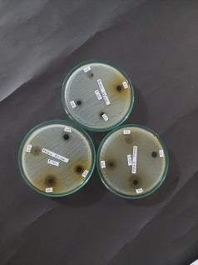 | Ekstrak  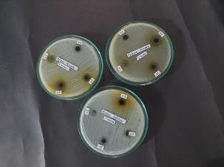
FraksiN Heksan  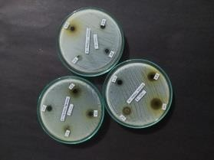 | FraksiN Heksan  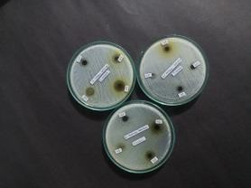
FraksiEtil Asetat  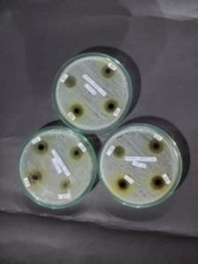 | FraksiEtil Asetat  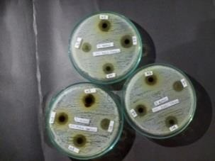
Kontrol(+)  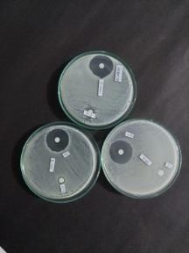 | Kontrol(+)  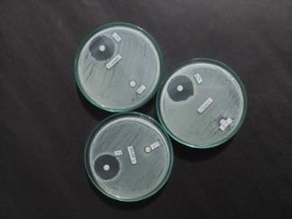

Lampiran 25.Perhitungan Pembuatan Konsentrasi Larutan pada Ekstrak Etanol, Fraksi N-Heksan dan Etil Asetat Daun Tekelan (Chromolaena odorata (L.).R.M.King & H.Rob
Pembuatan konsentrasi ekstrak, fraksi N-Heksan dan fraksi etil asetat daun tekelan
CaraPembuatanKonsentrasi:

- Konsentrasi40%

^{40gram}𝑥5𝑚𝑙=2 gr
100𝑚𝑙

Ambil 2 gram ekstrak, fraksi N-Heksan dan Fraksi Etil Asetat larutkan dalam5 ml DMSO pada vial dengan masing-masing sampel.
Lakukanpengenceranuntukmembuatkonsentrasi yanglebihrendah
- Konsentrasi30%
V₁.N₁= V_{2.}V₂ V₁.40%=5 ml. 30%
V₁=3,75 ml
- Konsentrai20%
V₁.N₁= V_{2.}V₂ V₁.30%=5 ml. 20%
V₁=3,33 ml
- Konsentrasi10%
V₁.N₁= V_{2.}V₂ V₁.20%=5ml.10%
V₁=2,5 ml
Masing-masingkonsentrasisesuaidenganperhitunganlaludiadkandengan DMSO sampai 5 ml

Lampiran 26. Perhitungan % Rendemen pada Ekstrak Etanol, Fraksi N-Heksan dan Etil Asetat Daun Tekelan

RumusRendemenHasilEkstrak(gram)
𝐵𝑒𝑟𝑎𝑡𝑆𝑎𝑚𝑝𝑒𝑙(𝑔𝑟𝑎𝑚)
𝑥100 %=

HasilRendemenEsktrakDaunTekelan

Ekstrak=^{97,712gram}𝑥100%=19,54%
500𝑔𝑟𝑎𝑚

HasilRendemenFraksiN-Heksan Daun Tekelan

FraksiN-Heksan=^{17,859gram}𝑥100%=59,53%
30𝑔𝑟𝑎𝑚

HasilRendemenFraksi EtilAsetatDaunTekelan

FraksiEtilAsetat=^{7,2gram}𝑥100%=24%
30𝑔𝑟𝑎𝑚

Lampiran27.DataUjiAntioksidan

- PanjangGelombang
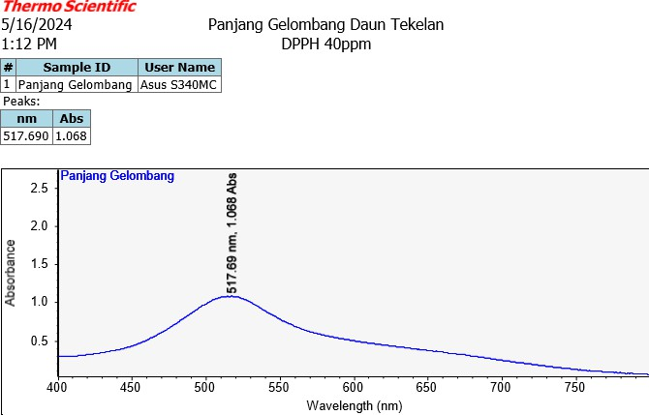

- AntioksidanTerhadap EkstrakDaunTekelan
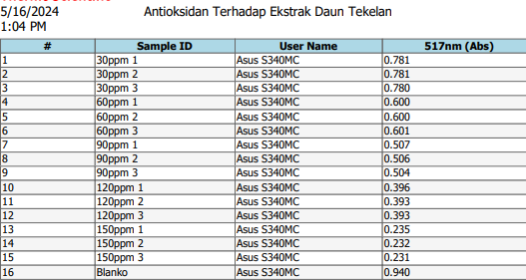

- AntioksidanTerhadapFraksinN-HeksanDaunTekelan
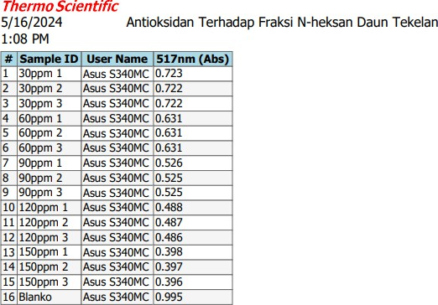

- AntioksidanTerhadap FraksiEtilAsetatDaunTekelan
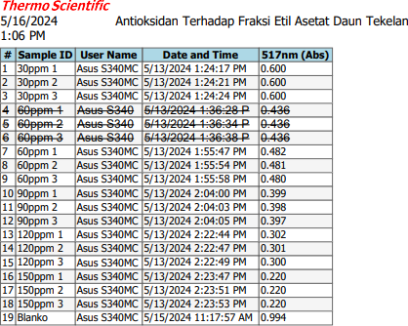

- AsamAskorbat(Vitamin C)

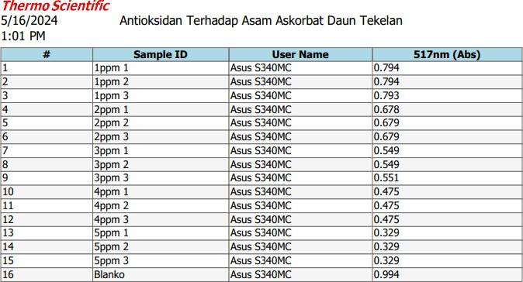

OperatingTimeDaunTekelan
